Préconisations pour le carnet de réussite
D’après Sylvie Plane « L’évaluation positive : valoriser les progrès pour aider à comprendre et à apprendre. » Les rencontres en ligne colloque SNUIPP-FSU mardi 1er juin 2021.
Le cahier de réussite n’est ni un outil de sélection ni un outil de prédiction. Ce n’est pas parce qu’un enfant s’exprime bien précocement, qu’il sera un bon orateur.
Il ne sert pas à comparer les enfants entre eux. Il permet de comparer l’enfant à lui-même, d’observer son évolution dans les différents domaines. L’enseignant observe scrupuleusement, finement et régulièrement pour aider l’élève et le faire progresser.
Dans une même classe d’âge, les différences entre les enfants sont capitales. Le niveau de développement est extrêmement différent. Le rythme d’acquisition n’est pas le même pour chaque enfant.
Comment rendre lisible le carnet de réussite pour les parents ?
Le carnet est le même de la PS à la GS.
En concertation d’équipe, quelques objectifs d’apprentissage sont ciblés dans chaque domaine. Ce sont les mêmes objectifs sur les trois années.
Ils sont matérialisés soit :
par une photo individuelle de l’élève en activité, 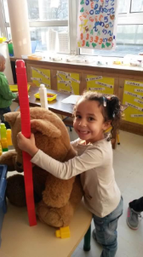
par une image choisie collectivement par l’équipe,
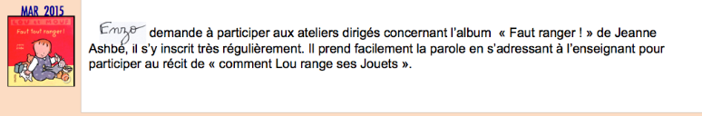

par un support écrit (lettre, file numérique…)
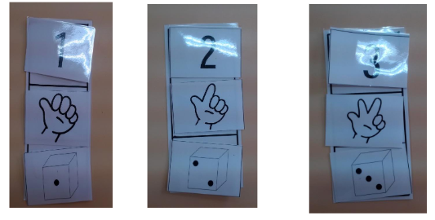
Etc.
Les carnets sont remplis en deuxième partie d’année en PS, à partir de janvier/février.
Les parents sont reçus en moyenne deux fois par an. Lors des rencontres avec les parents, on pointe oralement à la famille les points qui restent difficiles en s’appuyant sur les réussites consignées dans le carnet. Le maître-mot est la bienveillance.
Les difficultés et les bénéfices apportés par le carnet de réussite :
C’est un travail de remise en question qui nécessite beaucoup de temps de réflexion tant sur le fond que sur la forme à donner au carnet.
La disponibilité de l’enseignant, la prise de vue, le collage des photos peut être long. Il est difficile de le remplir au fur et à mesure.
- Il faut viser la simplicité et non l’exhaustivité. On n’a pas besoin d’expliquer énormément de choses aux familles. Les parents apprécient de ne plus voir des ronds verts, rouges ou oranges, ou des croix « acquis/non acquis ». Les parents apprécient les photos individuelles. Mais elles n’ont pas besoin d’être trop nombreuses et peuvent parfois être collectives.
- On ne met pas trop de photos, on n’a pas le temps, de tout coller, ni l’enseignant ni l‘ ATSEM et l’encre couleur est onéreuse. Même avec peu de photos, les parents sont satisfaits.
- Toutes les compétences ne doivent pas apparaître. On ne doit pas tout noter. On communique, on donne à voir, on fait ce que l ’on peut/l’on veut.
Les rencontres avec les parents sont chronophages.
- En réunion de rentrée, on leur explique que dans ce carnet, on va consigner les progrès de leur enfant. Les rencontres peuvent avoir lieu en février et en juin. Ils s’inscrivent volontairement dans un tableau de prise de rendez-vous. On va aller chercher les parents qui ne s’inscrivent pas pour les solliciter.

Il est difficile de concilier évaluation positive et signaux d’alerte.
- Les familles apprécient le fait qu’on les reçoive individuellement. Ces rencontres régulières permettent de dire des choses qui n’apparaissent pas forcément dans le carnet. On va alors leur dire « Attention votre enfant a besoin d’être aidé sur ce point. ». On leur donne une meilleure compréhension de l’école. Avec les anciens livrets, elles ne savaient pas pourquoi leur enfant avait réussi ou pas. Elles comptaient le nombre de croix ou de ronds verts.
- Ce n’est pas à l’enseignant d’étiqueter un trouble même s’il est capable de le repérer. Il ne doit pas rester seul mais s’adresser au RASED, en parler avec les parents et surtout ne pas se précipiter, prendre le temps.
Il est souvent difficile d’associer les enfants pour renforcer leur sentiment de compétence.
- C‘est le cœur du principe mais si on n’a pas toujours le temps, on ne culpabilise pas.
- Les cahiers peuvent être déposés dans le casier individuel de l’élève ou sur une étagère. Les élèves peuvent alors le consulter librement à tout moment.
- Ils peuvent être consultés uniquement sur certains temps où l’enseignant prend le temps de regarder le cahier avec les enfants. Il est nécessaire de se donner ce temps. L’emploi du temps en école maternelle est beaucoup plus libre qu’en élémentaire, il faut profiter de cette liberté.
Indications pour ces temps d’échange :
PS : 1 fois par an pour chaque élève.
MS : 3 ou 4 fois par an pour chaque élève.
GS : 2 fois par trimestre pour chaque élève.
Le seul document institutionnel est la synthèse des acquis de fin de GS. Celui-ci n’est pas modifiable.
Référence : https://eduscol.education.fr/107/suivi-et-evaluation-des-apprentissages-des-eleves-l-ecole-maternelle

